РОБОТА 6 ТЕМА. РОЗРОБКА ПРОГРАМ З РЕАЛІЗАЦІЄЮ СПЕЦІАЛЬНИХ АЛГОРИТМІВ ОБРОБКИ ГРАФІВ

Мета: Розглянути «класичні» задачі теорії графів, алгоритми їх вирішення, зосередити увагу на питаннях вибору структур даних для зберігання інформації про граф, розробити та протестувати відповідні задачам програми

ХІД РОБОТИ
Актуалізація опорних знань через обговорення ключових понять та співбесіду
Ключові поняття:
Граф,
Способи подання та обробки графів,
Класичні задачі на графах та алгоритми їх розв’язування,
Алгоритм пошуку найкоротшого шляху між вершинами в графі,
Хвильовий алгоритм
Скорочені теоретичні відомості
Робота потребує попереднього розгляду декількох відомих задач і відповідних їм алгоритмів.
Алгоритм Дейкстри (автор Едсгер Вібе Дейкстра, Нідерланди)
Цей алгоритм призначений для пошуку найкоротшого шляху від заданої вершини графу до всіх інших вершин.
Алгоритм працює тільки для графів без ребер від'ємної довжини.

Приклади задач, які можна вирішити скориставшись саме цим інструментом.
- Надано (і на карті, і у текстовому вигляді) мережа доріг, що з'єднують населені пункти певного регіону (наприклад, Запорізька область). Знайти найкоротшу відстань від обраного населеного пункту (наприклад, Запоріжжя) до інших зазначених у списку населених пунктів, якщо рухатись можна тільки по дорогах.
- Є план міста з нанесеними на нього місцями лікарень. Знайти найближчу до нашого дому лікарню.
- Знаючи спрощену мапу України, де нанесено обласні центри та залізничні шляхи між ними, знайти мінімальну відстань, яку треба проїхати, щоб дістатися від Запоріжжя до Ужгорода.

Розглянемо цей алгоритм на наступному прикладі графу (у нас він неорієнтований, зважений, зв’язний). Вершини (вузли) пронумеровані в кружечках числами від 1 до 6, на ребрах позначена їх вага (у нашій задачі – це відстань або довжина шляху). Над кружечком позначена поточна найкоротша відстань до вершини. Будемо шукати відстані від 1-ї вершини до всіх інших.
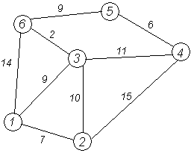
Будемо зберігати поточну мінімальну відстань до всіх вершин з множини V (вершини) від даної вершини a і на кожному кроці алгоритму будемо намагатися зменшити цю відстань.
Спочатку встановимо відстані до всіх вершин рівними нескінченості, а до вершини а — нулю.
Процес роботи алгоритму поетапно розпишемо.

Етап 1
Ініціалізація. Відстань до всіх вершин ставимо∞.
Відстань до а = 0.
Жодної вершини графу ще не опрацьовано.
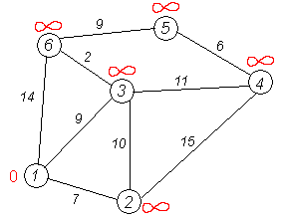
Етап 2
Знаходимо таку вершину (яку ще не опрацьовано), поточна найкоротша відстань до якої мінімальна. В нашому випадку це вершина 1. Обходимо всіх її сусідів і, якщо шлях в сусідню вершину через 1 менший за поточний мінімальний шлях в цю сусідню вершину, то запам'ятовуємо цей новий, коротший шлях як поточний найкоротший шлях до сусіда.
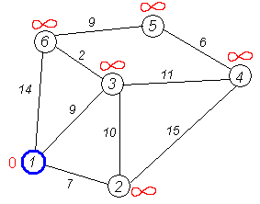
Етап 3
Перший по порядку сусід 1-ї вершини — 2-а вершина. Шлях до неї через 1-у вершину дорівнює найкоротшій відстані до 1-ї вершини + довжина дуги між 1-ю та 2-ю вершиною, тобто 0 + 7 = 7. Це менше поточного найкоротшого шляху до 2-ї вершини, тому найкоротший шлях до 2-ї вершини дорівнює 7.
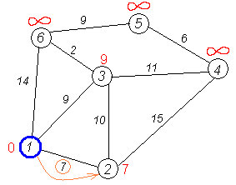
Етап 4 та 5
Аналогічні дії виконуємо з двома іншими сусідами 1-ї вершини — 3-ю та 6-ю.
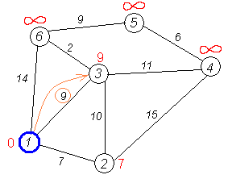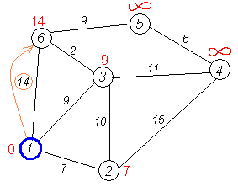
Етап 6
Усі сусіди вершини 1 перевірені. Поточна мінімальна відстань до вершини 1 вважається остаточною, викреслюємо її.
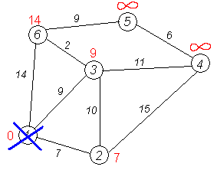
Етап 7
Практично відбувається повернення до кроку 2. Знову знаходимо «найближчу» необроблену (невикреслену) вершину. Це вершина 2 з поточною найкоротшою відстанню до неї = 7.
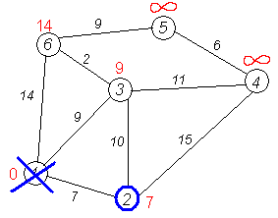
Знову намагаємося зменшити відстань до всіх сусідів 2-ї вершини, намагаючись пройти в них через 2-у. Сусідами 2-ї вершини є 1, 3, 4.
Етап 8
Перший (по порядку) сусід вершини 2 - це вершина 1. Але вона вже оброблена (викреслена на кроці 6). Тому з 1-ю вершиною нічого не робимо.
Етап 8 (з іншими вхідними даними)
Наступний сусід вершини 2 - вершина 4. Якщо йти в неї через 2-у, то шлях буде = найкоротша відстань до 2-ї + відстань між 2-ю і 4-ю вершинами = 7 + 15 = 22. Оскільки 22 < ∞, встановлюємо відстань до вершини 4 рівною 22.
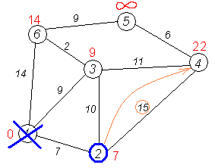
Етап 9
Ще один сусід вершини 2 - вершина 3. Якщо йти в неї через 2-у, то шлях буде = 7 + 10 = 17. Але 17 більше за відстань, що вже запам'ятали раніше до вершини 3, яка дорівнює 9, тому поточну відстань до 3-ї вершини не міняємо.
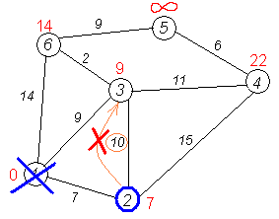
Етап 10
Всі сусіди вершини 2 переглянуті, заморожуємо відстань до неї і викреслюємо її також.
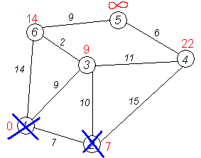
Етапи 11-15
По вже «відпрацьованій» схемі повторюємо кроки 2 — 6. Тепер «найближчою» виявляється вершина 3. Після її «обробки» отримаємо такі результати:
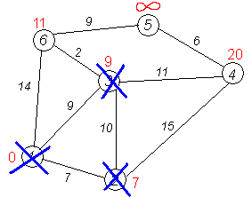
Наступні етапи
Виконуємо ті ж самі дії з вершинами, що залишилися (6, 4 і 5).
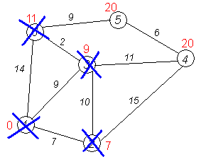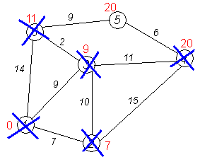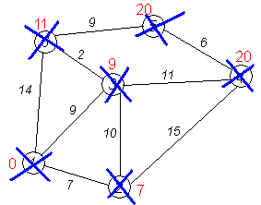
Завершальний етап
Алгоритм закінчує роботу, коли викреслені всі вершини. Результат його роботи видно на останньому малюнку: найкоротший шлях від 1-ї вершини до 2-ї становить 7, до 3-ї — 9, до 4-ї — 20, до 5-ї — 20, до 6-ї — 11.

Рекомендація. Для програмної реалізації пропонується використати масив відстаней та масив позначок (прапорців). На початку алгоритму відстані заповнюють однаковим великим позитивним числом (більшим максимального можливого шляху в графі), а масив позначок заповнюють нулями. Потім відстань для початкової вершини вважається рівною нулю і запускається основний цикл.
На кожному кроці циклу шукаємо вершину з мінімальною відстанню і прапорцем рівним нулю. Потім ми встановлюємо в ній позначку 1 і перевіряємо всі сусідні з нею вершини. Якщо в ній відстань більша, ніж сума відстані до поточної вершини і довжини ребра, то зменшуємо його. Цикл завершується коли позначки всіх вершин стають рівними 1.

Хвильовий алгоритм
Просте пояснення роботи алгоритму пропонується прочитати самостійно за посиланням https://surl.li/wlyvpl

‼ Завдання для виконання
1.Запишіть власними словами відповіді на такі питання:
Чи однакову задачу розглянуто у вищезгаданих алгоритмах.
Чим у постановці відрізняються ці алгоритми.

На ваш вибір – виконайте або завдання 2, або завдання 3
2.Підготуйте власний приклад зваженого графу (кількість вузлів від 5 до 10). Зробіть скриншот та додайте до звіту. Для цього прикладу реалізуйте програмно алгоритм Дейкстри. Підготуйте дані для перевірки правильності роботи програми на кожному етапі вирішення задачі.

3.Підготуйте власний приклад лабіринту (у вигляді прямокутного поля з прохідними та непрохідними клітинками). Зробіть скриншот та додайте до звіту. Для цього прикладу реалізуйте програмно хвильовий алгоритм. Підготуйте дані для перевірки правильності роботи програми.

